- 等比例放大與縮小
- 等比例放大
【放大計算對照表】
2x2=4 | 5x2=10 | 2x3=6 | 5x3=15
3x2=6 | 6x2=12 | 3x3=9 | 6x3=18
4x2=8 | 7x2=14 | 4x3=12 | 7x3=21
- 等比例2倍放大
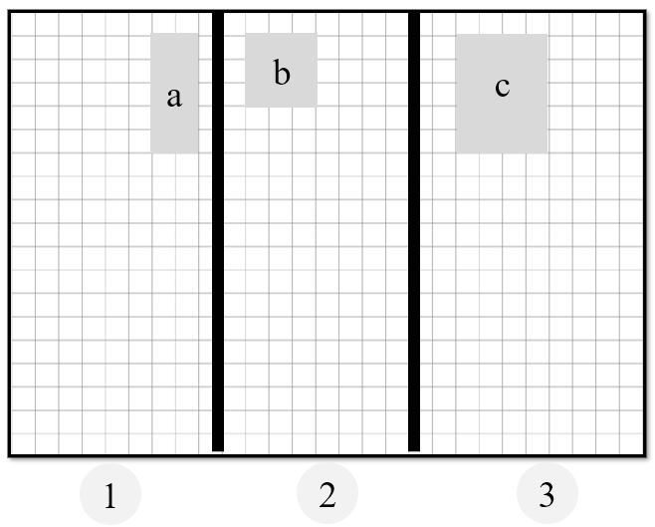
- 圖形a的長是______寬是______，長：寬可記為________________
而等比例2倍放大後的圖形A
長是_______寬是_________，長：寬可記為________________。
- 圖形b的長是______寬是______，長：寬可記為________________
而等比例2倍放大後的圖形B
長是_______寬是_________，長：寬可記為________________。
- 圖形c的長是______寬是______，長：寬可記為________________
而等比例2倍放大後的圖形C
長是_______寬是_________，長：寬可記為________________。

- 等比例3倍放大
【放大計算對照表】
2x2=4 | 5x2=10 | 2x3=6 | 5x3=15
3x2=6 | 6x2=12 | 3x3=9 | 6x3=18
4x2=8 | 7x2=14 | 4x3=12 | 7x3=21

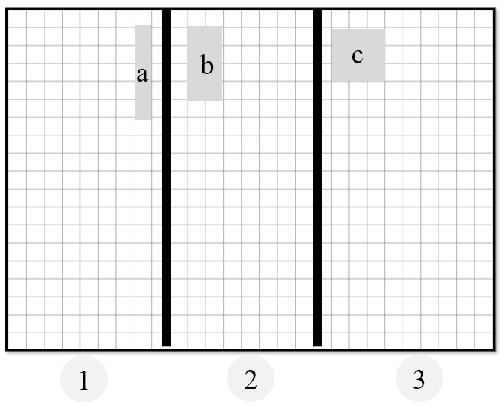
- 圖形a的長是______寬是______，長：寬可記為________________
而等比例3倍放大後的圖形A
長是_______寬是_________，長：寬可記為________________。
- 圖形b的長是______寬是______，長：寬可記為________________
而等比例3倍放大後的圖形B
長是_______寬是_________，長：寬可記為________________。
- 圖形c的長是______寬是______，長：寬可記為________________
而等比例3倍放大後的圖形C
長是_______寬是_________，長：寬可記為________________。
- 等比例縮小
【縮小計算對照表】
2$÷$2=1 | 8$÷$2=10 |  | 9$÷$3=3
4$÷$2=2 | 10$÷$2=5 | 3$÷$3=1 | 12$÷$3=4
6$÷$2=3 | 12$÷$2=6 | 6$÷$3=2 | 15$÷$3=5
- 等比例2倍縮小
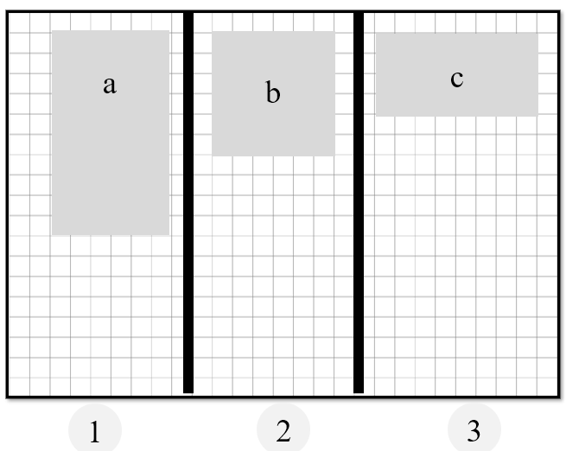
- 圖形A的長是______寬是______，長：寬可記為________________
而等比例2倍縮小後的圖形a
長是_______寬是_________，長：寬可記為________________。
- 圖形B的長是______寬是______，長：寬可記為________________
而等比例2倍縮小後的圖形b
長是_______寬是_________，長：寬可記為________________。
- 圖形C的長是______寬是______，長：寬可記為________________
而等比例2倍縮小後的圖形c
長是_______寬是_________，長：寬可記為________________。

- 等比例3倍縮小
【縮小計算對照表】
2$÷$2=1 | 8$÷$2=10 |  | 9$÷$3=3
4$÷$2=2 | 10$÷$2=5 | 3$÷$3=1 | 12$÷$3=4
6$÷$2=3 | 12$÷$2=6 | 6$÷$3=2 | 15$÷$3=5
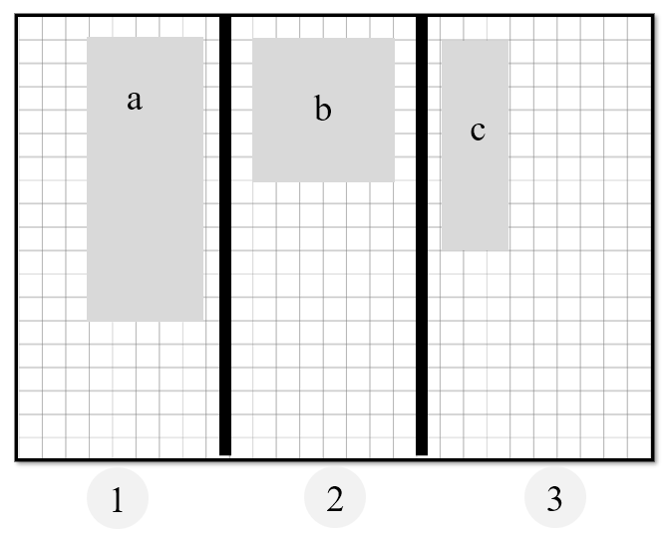
- 圖形A的長是______寬是______，長：寬可記為________________
而等比例3倍縮小後的圖形a
長是_______寬是_________，長：寬可記為________________。
- 圖形B的長是______寬是______，長：寬可記為________________
而等比例3倍縮小後的圖形b
長是_______寬是_________，長：寬可記為________________。
- 圖形C的長是______寬是______，長：寬可記為________________
而等比例3倍縮小後的圖形c
長是_______寬是_________，長：寬可記為________________。

- 生活中的比例運用
【乘除計算對照表】
2x1=2 | 2$÷$2=1 | 30x1=30 | 30x4=120
2x6=12 | $12÷$2=6 | 30x2=60 | 30x5=150
100x2=200 | $200÷$2=100 | 30x2=90 | 30x6=180

- 人口問題
- 汽美一甲班上總共有14個人，其中有12個男生2個女生，所以
汽美一甲的男：女＝_____________，又可約分為____________。
- 餐服一甲班上總共有14個人，其中有9個女生5個男生，所以
餐服一甲的男：女＝_____________。
- 門市一甲班上總共有14個人，其中有5個女生9個男生，所以
門市一甲的女：男＝_____________。
- 在臺灣平均每100個人就有60個人戴眼鏡，所以在臺灣的
所有人口：戴眼鏡人口＝_____________；
假設今天有200個人，所有人口：戴眼鏡人口＝_____________，
也就是每200個人就有___________個人戴眼鏡。
- 集點問題
- 全聯最近的集點活動，每消費100元就可以集1點
- 消費金額：點數＝_____________。
- 睿睿去消費了400元，所以他可以集___________點。
- 福利社有新的集點活動開跑，每消費30元就可以集1點
- 消費金額：點數＝_____________。
- 佳佳去消費60元，可以集___________點。
- 萬萬想要累積到6點就可以換一樣商品，因此他必須至少消費_________元。（提示：消費金額：點數＝_______：___6___）

- 調製飲料
【乘除計算對照表】
$700÷1$=700 | $700÷$2=350 | $700÷7$=100
$600÷$2=300 | $600÷3$=200 | $600÷6$=100

- 麒麒放學後會去手搖店打工，店裡的飲料比例如下：
厚奶拿鐵－紅茶：牛奶的比例＝3:4，
紅茶拿鐵－紅茶：牛奶的比例＝5:2，也就是說：
- 一杯700ml厚奶拿鐵會有________ml紅茶及________ml牛奶。
- 一杯700ml紅茶拿鐵會有________ml紅茶及________ml牛奶。

- 麒麒放學後會去手搖店打工，店裡的飲料比例如下：
冬瓜檸檬－冬瓜：檸檬的比例＝4:2，
蜂蜜檸檬－蜂蜜：檸檬的比例＝1:1，也就是說：
- 一杯600ml冬瓜檸檬會有________ml紅茶及________ml牛奶。
- 一杯600ml蜂蜜檸檬會有________ml紅茶及________ml牛奶。

- 麒麒放學後會去手搖店打工，店裡的飲料比例如下：
多多綠－多多：綠茶的比例＝2:4，
柳丁綠－柳丁汁：綠茶的比例＝2:5，也就是說：
- 一杯600ml厚奶拿鐵會有________ml紅茶及________ml牛奶。
- 一杯700ml紅茶拿鐵會有________ml紅茶及________ml牛奶。

